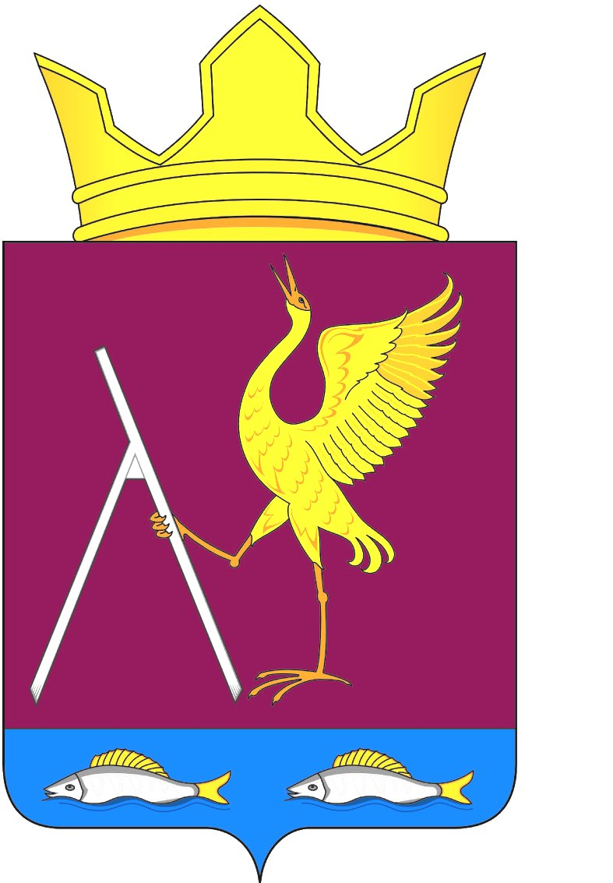

**РОССИЙСКАЯ ФЕДЕРАЦИЯ**

**МИХАЙЛОВСКИЙ СЕЛЬСКИЙ СОВЕТ ДЕПУТАТОВ**

**УЖУРСКОГО РАЙОНА**

**КРАСНОЯРСКОГОКРАЯ**

**Решение**

01.02.2019 с. Михайловка №30-81р

О признании утратившим силу « Положения о порядке управления и распоряжения имуществом, находящимся в муниципальной собственности Михайловского сельсовета», утвержденного решением Михайловского Совета депутатов от 09.03.2016 г № 5-19р.

В соответствии с ч. 4 ст. 7 Федерального закона Российской Федерации 06.10.2003 года № 131-ФЗ «Об общих принципах организации местного самоуправления в Российской Федерации», руководствуясь Уставом Михайловского сельсовета Ужурского района Красноярского края Михайловский сельский Совет депутатов, **РЕШИЛ:**

1. Решение Михайловского сельского Совета депутатов от 09.03.2016 г № 5-19р об утверждении « Положения о порядке управления и распоряжения имуществом, находящимся в муниципальной собственности Михайловского сельсовета», признать утратившим силу.

2. Контроль за исполнением настоящего Решения возложить на главу Михайловского сельсовета.

3. Настоящее Решение вступает в силу после его официального опубликования в газете «Михайловский Вестник».

Председатель Михайловского сельского

Совета депутатов В.В.Барков

Глава сельсовета В.Г.Пауков